Informer et accompagner
VOIE GÉNÉRALE 2dE Sciences numériques et technologie
les professionnels de l’éducation

TLE
1RE
2DE
ET TECHNOLOGIQUE
VOIE GÉNÉRALE

LOCALISATION, CARTOGRAPHIE ET MOBILITÉ - ROUTAGE ET CALCULS D’ITINÉRAIRES
Sciences numériques et technologie
COMMUN
ENSEIGNEMENT

Contenus et capacités

Localisation, cartographie et mobilité

Contenus | Capacités attendues
Calculs d’itinéraires | Calculs d’itinéraires. Utiliser un logiciel pour calculer un itinéraire. Représenter un calcul d’itinéraire comme un problème sur un graphe.

Note d’intention
Cette activité permet de comprendre le fonctionnement des applications de location des vélos en libre service à la minute (ou tout autre moyen de transport) et que l’on retrouve souvent aux abords du lycée. Plusieurs sociétés se partage le marché à Paris. Nous allons nous intéresser au fonctionnement de ces vélos afin de savoir :
- Comment elles apparaissent sur une carte lorsqu’elles sont disponibles.
- Comment le problème de calcul d’itinéraires vient du calcul du ^plus court chemin sur un graphe.
- Comment est calculé le trajet entre vous et la trottinette ou visualiser le trajet que vous avez effectué.

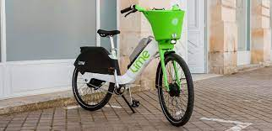 | 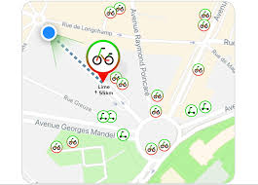

Retrouvez éduscol sur :

Exercices
Exercice 1
Lancez la suite anaconda et utilisez le logiciel spyder pour saisir le programme ci-dessous.

Une fois le code ci-dessus exécuté, rendez-vous dans le répertoire que vous avez créé. Vous devriez trouver un fichier "maCarte1.html". Double-cliquez sur ce fichier, cela devrait normalement ouvrir un navigateur web : la carte centrée sur la ville de Paris est à votre disposition. Notez bien que nous avons une véritable carte et pas une simple image (il est possible de zoomer ou de se déplacer).
Explication du programme
- La première ligne : "import folium" permet d'importer la bibliothèque folium afin de pouvoir l'utiliser
- La deuxième ligne est le coeur de notre programme, nous définissons une variable "c" qui va contenir notre objet carte. "folium.Map(location=[48.86998, 2.285564])" génère cet objet carte, la carte sera centrée sur le point de latitude "48.86998" et de longitude "2.285564". Plus généralement nous avons "folium.Map(location=[latitude, longitude])". Il suffit donc de renseigner la bonne longitude et la bonne latitude pour que la carte soit centrée sur le point désiré.
- La dernière ligne permet de générer la page HTML qui va permettre d'afficher la carte.
Maintenant vous allez utiliser le programme ci-dessus et centrer la carte sur une autre ville que Paris (en France ou ailleurs). Vous pouvez retrouver les coordonnées de différentes villes à l'aide de ce site : https://www.coordonnees-gps.fr/ attention à bien changer le nom de la carte que vous allez produire.
Exercice 2
Modifiez le programme ci-dessus pour qu'il génère une carte centrée sur la ville de votre choix (la longitude et la latitude d'une ville sont facilement trouvables sur le web).
Il est possible d'obtenir un niveau de zoom différent en ajoutant un paramètre "zoom_start"
Plus la valeur de "zoom_start" sera grande et plus le zoom sera important.
A vous de jouer avec la ville que vous avez choisi et en changeant la valeur du zoom.
Exercice 3
On va maintenant voir comment on peut ajouter des POI ( Points Of Interest ) sur la carte. Un point d’intérêt sera simplement défini par ses coordonnées (latitude et longitude).
Nous avons uniquement ajouté la ligne "folium.Marker...", il faut juste renseigner les coordonnées souhaitées (ici 48.865519 pour la latitude et 2.279513 pour la longitude).
Il est possible d'ajouter plusieurs marqueurs sur une même carte, il suffira d'ajouter autant de ligne "folium.Marker([latitude, longitude]).add_to(c)" que de marqueurs désirés.
C’est ainsi que les vélos apparaissent sur la carte de l’application.
A vous de jouer.
Exercice 4
Lorsque vous cliquez sur le vélo de votre choix, un « popup » apparait comme sur la photo ci-dessous. On a donc associé les informations concernant l’autonomie restante, le tarif, une partie du numéro de série…
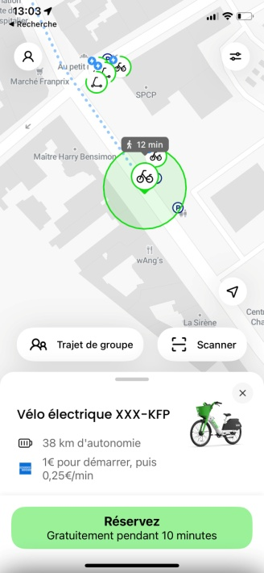
Saisissez et testez le programme ci-dessous pour centrer
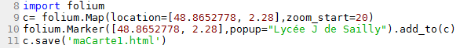
Il suffit de cliquer sur le marqueur pour que l'information définie par le paramètre "popup" apparaisse à l'écran (ici en cliquant sur le marqueur nous verrons donc apparaitre "Lycée Janson de Sailly").
Lorsque l’on veut récupérer une trottinette ou que l’on a fini son trajet, l’application nous propose d’afficher l’itinéraire.

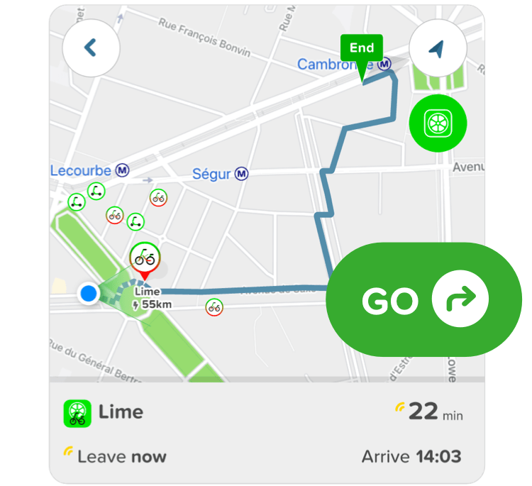

Nous allons donc nous intéresser au calcul d’itinéraire mais avant cela comprenons ensemble comment notre position est détectée et transmise.

Pour pouvoir trouver le plus court chemin les puces de géo localisation utilisent un algorithme (il diffère en fonction des marques) qui se rapproche de l’algorithme de Dijkstra.
https://www.youtube.com/watch?v=MybdP4kice4&feature=youtu.be

Exercice 5 :
Après avoir regardé la vidéo ci-dessus, vous allez trouver le plus court chemin entre Grenoble et Bordeaux.
Bordeaux → Nantes : 4h
Bordeaux → Marseille : 9h
Bordeaux → Lyon : 12h
Nantes → Paris : 2h
Nantes → Lyon : 7h
Paris → Grenoble : 4h30
Marseille → Lyon :2h30
Marseille → Grenoble : 4h30
Lyon → Grenoble : 1h30
Lyon → Paris : 2h30
9
Gre

2,5
2,5
1,5
7
12
4,5
4,5
4
2
Mar
Lyon
Par
Nan
Bor

Bordeaux | Nantes | Lyon | Marseille | Paris | Grenoble

Nous avons utilisé la bibliothèque Folium qui nous a permis d’afficher des cartes centrées sur certains points. Nous allons utiliser la bibliothèque pyroutelib3 qui nous permet de calculer des itinéraires à l’aide des cartes OSM.

Exercice 6
Tapez le programme ci-dessous avec spyder
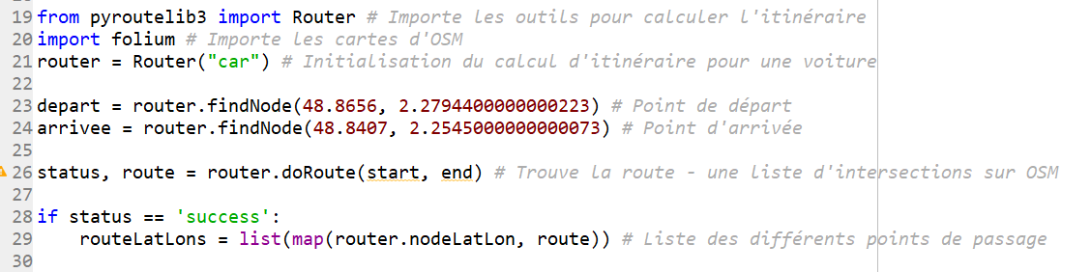
Une fois l'exécution du programme terminée (cela peut prendre quelques minutes en fonction du nombre de points à calculer), à l'aide de l'explorateur de variables(1) de spyder, regardez le contenu de la variable "routeLatLons"(2). Comme vous pouvez le constater, cette variable contient une liste de couples de valeurs (latitude, longitude)(3). Cette liste contient donc les coordonnées des différents points par lesquels il faut passer pour se rendre du point de départ jusqu'au point d'arrivée (en passant bien évidemment par les routes définies dans Open Street Map).

3
1
2
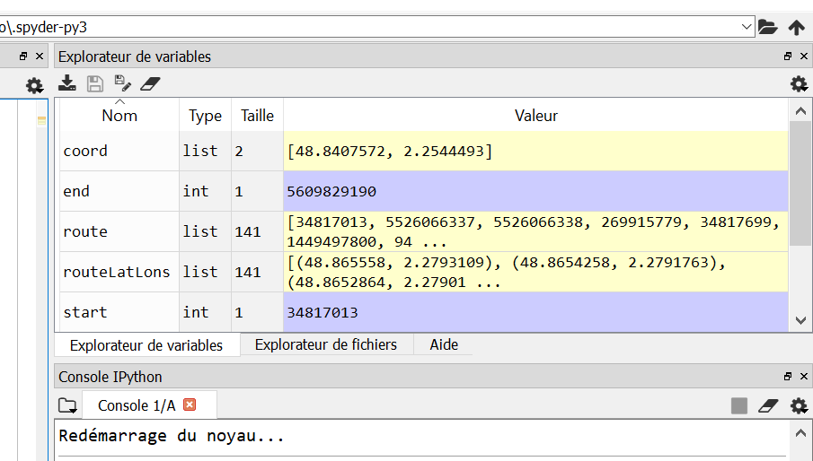
Exercice 7
Modifiez le programme du "À faire vous-même 2", pour calculer le trajet entre deux villes de votre choix avec le moyen de transport de votre choix (car, foot, horse…). Vous pouvez utiliser le site ci-dessous pour récupérer les coordonnées GPS de différents endroits.
https://www.coordonnees-gps.fr/

Exercice 8
Nous allons maintenant afficher la liste des différents points sur une carte pour en faire un itinéraire.
Testez le programme ci-dessous (une fois le programme Python exécuté, ouvrez avec un navigateur web le fichier "Itin.html").
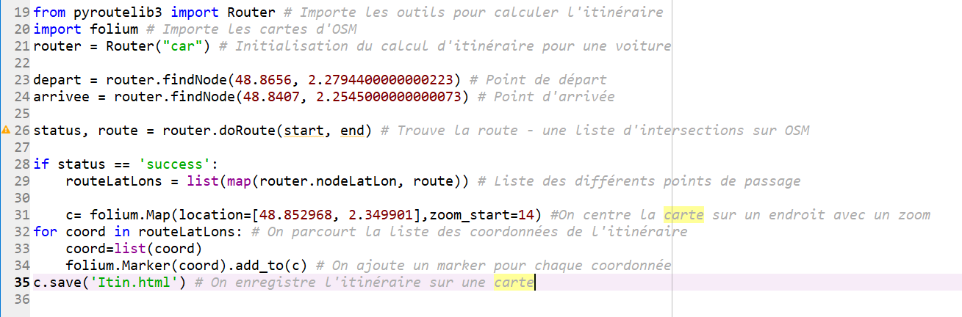

Le calcul d’itinéraire est entre quels endroits :
Départ : ………………………………….
Arrivée : ………………………………..

Exercice 9
Modifiez le programme ci-dessus pour faire apparaitre sur une carte un itinéraire de votre choix (en définissant le point de départ, le point d'arrivée dans notre cas le type de véhicule).

